Кружковая работа
в средней группе «Гусь»
Составила Салмыксова Светлана Николаевна

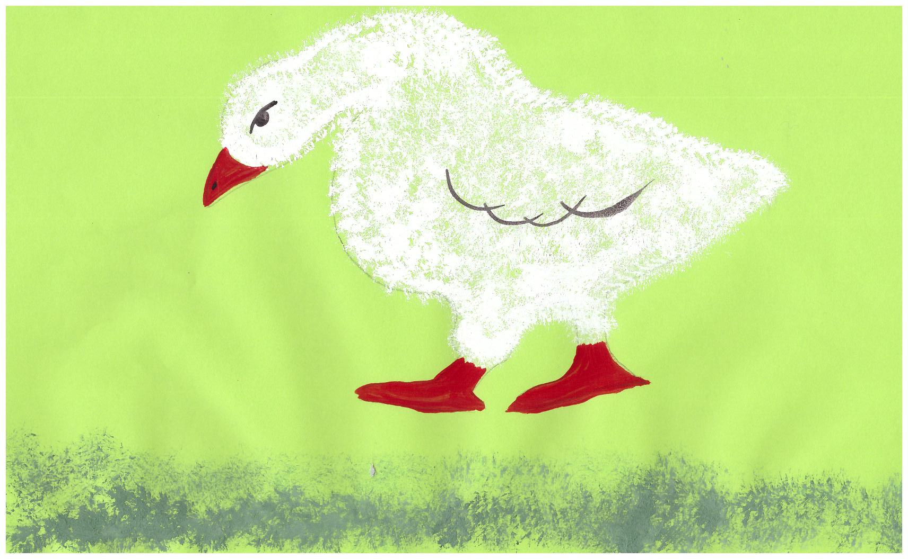

2014
Интеграция образовательных областей: художественно-эстетическое развитие(рисование), познавательное развитие(формирование целостной картины мира), физическое развитие, речевое развитие.
Виды детской деятельности: продуктивная, познавательно-исследовательская, чтение, игровая.
Цель: развивать умение составлять композицию рисунка.
Задачи:
- продолжать закреплять умение детей рисовать птиц способом тычка, учить дорисовывать тонкой кистью мелкие детали;
- расширять знания детей о домашних птицах;
- развивать образность движений.
Планируемые результаты: интересуется изобразительной детской деятельностью (рисование «Гусь»); активно участвует в совместной игре, выразительно передавая образ; высказывает свою точку зрения.
Материалы и оборудование: жёсткие и мягкие кисти, листы зелёного цвета с контуром гуся, гуашь, вода, салфетки, иллюстрации гуся.

Содержание
Воспитатель или ребёнок загадывает загадку.
Длинная шея,
Красные лапки,
Щиплет за пятки,
Беги без оглядки.
Выставляются картинки с изображением гуся.
Эти птицы удивительны тем, что одинаково хорошо плавают, бегают и летают.
Обычно гуси гогочут, переговариваясь друг с другом. А если им что-то не нравится, они начинают шипеть и могут даже щипаться. Гуси бывают домашними и дикими.
Дети проходят за столы, выбирают по желанию цвет гуаши (белая, серая), цвет листа (зелёный-луг, голубой-вода), трафарет гуся в разном положении (плавающий, пасущийся на лугу, летящий).
Перед рисованием выполняют упражнение с кисточкой.
Держим кисточку вот так:
(Рука на локте.Кисточку держат тремя пальцами выше её металлической части.)
Это трудно? Нет, пустяк!
Вправо- влево, вверх и вниз
Побежала наша кисть.
(Движение кистью руки по тексту)
А потом, а потом
Кисточка бежит кругом.
Закрутилась, как волчок.
За тычком идёт тычок!
(Выполняют тычки без краски на листе)
Вспоминают, что сначала следует раскрашивать гуся гуашью тычками по контуру, а потом внутри него.
Физкультурная минутка «Гусиная прогулка»
Гуси- вид домашней птицы.
Ходят дружно вереницей.
(Присев, идут за воспитателем)
Гуси, гуси!
(Произносят: га-га-га!)
Хорошо вам?
(Да-да-да!)
Ну летите веселей,
На лужочек поскорей.
(Бегут, размахивая руками)
Гуси важно зашагали,
Травку быстро пощипали.
(Ходят по группе)
Лапочки почистили.
(Поднимают колени)
Пёрышки стряхнули.
(Машут руками)
Сделали свои дела
И присели до утра.
(Приседают)
Гуси-гуси!
(Га-га-га!)
Хорошо вам?
(Да-да-да!)
Ну летите все домой.
(Дети «летят» на свои места)
После паузы можно дорисовать концом тонкой кисти клюв, лапы, глаза, и другие дополнительные детали ( трава, цветы, водоросли, кувшинки, волны, солнце, облака и тд.)
Рефлексия.
Как вы думаете, какое настроение у гусей? Почему?

